Тезис-конспект КСП (25.01.22)
Предмет | Английский язык
Ф.И.О. учителя | Шатыгина Наталья Владиславовна
Учебник | Smiles 4 for Kazakhstan
Тема урока | Weather 2
Цели обучения (кратко) | - to learn the new words;  - to talk about weather conditions and natural disasters;  - to practise the modal verb “can”.
Действие. | Ресурсы.
Learn new words!!!  Выучите новые слова  Match the sentences to some of the words!!!  Соотнесите предложения с несколькими словами из списка  Study modal verb can/can’t!!!  Изучите модальный глагол can/can’t  Ask for permission  Попросите разрешения  Answer the questions about yourself Ответьте на вопросы о себе | Запиши число в тетрадь: The 25th of January.  Task 1. Learn new words. (Выучите новые слова) ЗАПИШИТЕ НОВЫЕ СЛОВА В ТЕТРАДЬ И ВЫУЧИТЕ ИХ НАИЗУСТЬ.  thunder and lightning |ˈθʌndə ænd laɪtnɪŋ| - гром и молния  flood |flʌd| - наводнение  storm |stɔːm| - шторм  avalanche |ˈævəlɑːnʃ| - лавина  tornado |tɔːˈneɪdəʊ| - торнадо  hail |heɪl| - град  Task 2. Match the sentences to some of the words from the list. (Соотнесите предложения с несколькими словами из списка) ЭТО ЗАДАНИЕ ВЫ ВЫПОЛНЯЕТЕ ПИСЬМЕННО И ПРИСЫЛАЕТЕ ЕГО МНЕ.  - Light and noise. - Water everywhere. - A big ball of snow rolling down the mountain. - Small balls of ice fell from the sky. - flood - storm - hail - tornado - avalanche - thunder and lightning  Task 3. Study modal verb can/can’t: (Изучите модальный глагол can/can’t.)  CAN/CAN’T  To express that someone is able to do something  (Употребляется для отражения физической или умственной способности, умения что-то сделать)  I can’t swim.  I can drive a car.  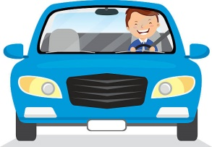  Can’t – не мочь, не уметь  Can – мочь, уметь  To ask or give permission for something  (Употребляется для того, чтобы дать или спросить разрешения  для чего-либо)  Can I use your phone?  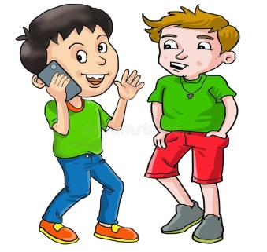  Can…? – могу ли я?  Answers:  - Yes, you can.  - No, you can’t  Modal verb “Can” правила образования  (+) He can ride a horse.  (-) They can’t dance.  (?) Can she drive a car?  Task 4. Ask for permission. Use “Can I…?” (Попросите разрешения)  ЭТО ЗАДАНИЕ ВЫ ВЫПОЛНЯЕТЕ ПИСЬМЕННО И ПРИСЫЛАЕТЕ ЕГО МНЕ.  For example (Например): turn on the light (включить свет)  Can I turn on the light?  - leave class early  (покинуть класс раньше)  - take this chair  (взять этот стул)  - have some more ice-cream  (съесть еще немного мороженого)  - bring my friend to the party  (привести друга на вечеринку)  - have a drink of water  (выпить воды)  Task 5. Answer the questions about yourself. (Ответьте на вопросы о себе. Может ли вы выполнять данные действия? «Yes, I can.’ Or ‘No, I can’t.»)  - Can you use a computer? ___________________________________  - Can you cook? ___________________________________________  - Can you ride a bike? ______________________________________  - Can you swim? __________________________________________
Помни! Ты всегда можешь обратиться за помощью к учителю! Фото выполненной работы пришли мне! Очень жду! У тебя все получится!

